Методическая разработка по организации совместная деятельность детей и родителей
в младшей группе
«Дружба с паучком»
Воспитатель Агеева Дарья Николаевна
ГБДОУ детский сад № 3 Красногвардейского района Санкт – Петербурга
dashaan2014@gmail.com
тел. +7(921)4173313
Итоговое мероприятие года: Совместная деятельность детей и родителей.
Интеграция ОО: социально – коммуникативное развитие; познавательное развитие; речевое развитие; художественно-эстетическое развитие; физическое развитие.
Цель:
- формирование первичных представлений об объектах окружающего мира (насекомых и пауках); развивать познавательный интерес;
- формировать безопасное поведение при встрече с насекомыми и пауками;
- способствовать формированию дружеских взаимоотношений между детьми и родителями группы; развивать психомоторные навыки.
Задачи:
- формировать первичные представления о пауках, их отличиях от насекомых; особенностях их внешнего вида, местах обитания;
- воспитывать бережное отношение к природе;
- учить детей слушать и отвечать на вопросы, мыслить;
- закреплять знание основных цветов;
- развитие координацию движений и мелкую моторику рук;
- формировать навыки сотрудничества, взаимопонимания, доброжелательности, самостоятельности, инициативности;
- закреплять умение ориентироваться в помещении группы;
- повышать родительскую компетентность (довести до сведения родителей информацию о результатах достижений детей и трудностях, с которыми столкнулись за прошедший учебный год;
- продолжать заинтересовывать родителей в развитии умственных и творческих способностей детей)
Предварительная работа с воспитанниками:
- рассматривание иллюстраций «Насекомые и пауки»;
- чтение художественной литературы «Муха-Цокотуха» К. И. Чуковский.
Оборудование и материалы:
Игрушка большая паук; маленькие паучки (3см) по числу детей; коробка; картинки с изображением паука и паутины, насекомых; клубки ниток; перчатка (желательно чёрная с приклеенными глазками) и разноцветные резинки (основные цвета) по числу детей.

Ход образовательной деятельности
Вводная часть (мотивационный, подготовительный этап)
Дети и родители сидят на стульях или подушках (по выбору).
Воспитатель обращает внимание на шорох в углу группы, находит там паучка (сюрпризный момент).
Кто это? (паучок)
Паучок, паучок,
Вовсе ты не червячок:
Маленький, пузатенький
И чуть-чуть лохматенький.
(Ж. Медведев)
Воспитатель: Какой он? Давайте его рассмотрим (маленький, черненький, есть глаза, много лапок и т.д.)
Дети: Маленький, черненький, есть глаза, много лапок.
Дети внимательно слушают и отвечают на вопросы.
Основная часть (содержательный этап)
Рассматривание картины «Паутина и паучок»
Воспитатель рассказывает интересные факты о пауках:
Пауки похожи на насекомых, но у них не шесть, а восемь ног. Паук очень ловкий, он умеет плести паутину. Паутина красивая, как кружево. Тоненькая, но очень крепкая. Она похожа на сетку. В эту сетку паук ловит разных мошек.
Воспитатель предлагает рассмотреть картины паука и жука, найти различия между ними (побуждает поучаствовать в рассуждениях родителей)
Пауки своими многочисленными лапками и глазками пугают людей. Конечно, их внешность не очень-то и привлекательна. Некоторые из пауков обитают рядом с нами в наших домах. Они совершенно безопасны для человека, а потому не стоит бояться. Но если вы увидели насекомое или паучка можно понаблюдать за ним, но не берите в руки: вы можете навредить насекомому и сами пострадать от его укуса.
Дети учатся слушать и понимать речь воспитателя.
Пальчиковая игра «Паучок»
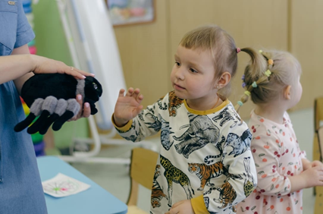
Паучок ходил по ветке,
А за ним ходили детки.
Дождик с неба вдруг полил,
Паучков на землю смыл.
Солнце стало пригревать,
Паучок ползет опять,
А за ним ползут все детки,
Чтобы погулять на ветке.
(2 раза)
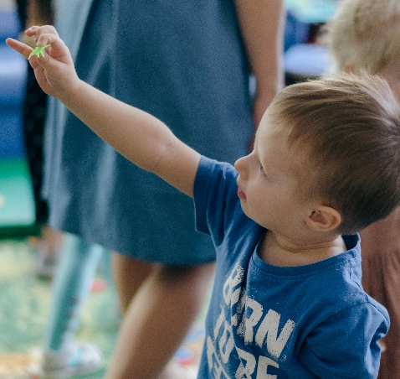
Дети повторяют слова и движения за воспитателем.
Игра «Найди паучка»
Воспитатель мотивирует детей на игру:
Не все паучки вернулись за своей мамой паучихой на ветку. Заигрались, разбежались. Она очень расстроилась. Давайте ей поможем их найти.
(воспитатель напоминает детям о правилах безопасного поведения на улице, нельзя убегать от своих родителей)
Дети ищут паучков, спрятанных на пространстве группы.
Сенсорная игра «Нарядный паучок»
Воспитатель надевает перчатку, сделанную под паучка. По ходу песни нанизывает на пальцы колечки (резинки).
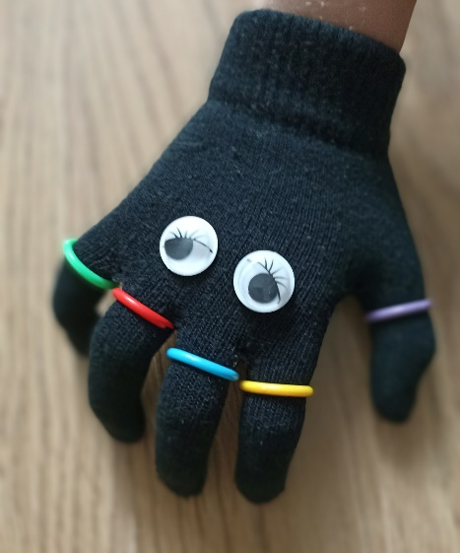
Песня «Паучок»
На полянке жил дружок,
Пау, пау, паучок,
Наряжаться он любил,
За колечками ходил.
По тропинке к солнышку паучок пойдет
ЖЁЛТОЕ колечко там себе найдёт,
СИНЕЕ у речки побежит искать,
КРАСНОЕ в цветочках будет его ждать,
А в зелёной травке, ЗЕЛЁНОЕ найдет,
И такой нарядный к радуге пойдет,
Там колечек много, можно выбирать,
Одевай ЛЮБОЕ и будем танцевать!
По ходу песни дети нанизывают на пальчики резинки определенного цвета, повторяя за воспитателем и называя цвет колечка
Родители помогают детям, которые испытывают затруднения.
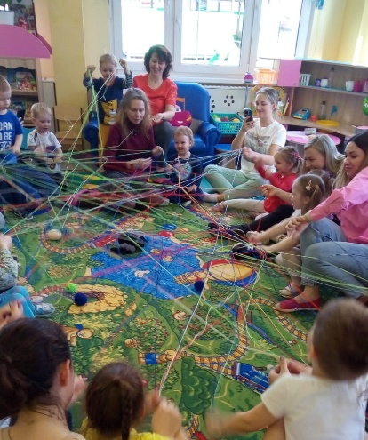
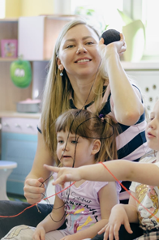
Совместная игра детей и родителей «Паутина»
Воспитатель:
Ребята, давайте вместе с родителями сплетем паутину и для мамы паучат.
Дети совместно с родителями плетут паутину из ниток, перебрасывая клубок друг другу при этом. говоря добрые слова.

Заключительная часть (аналитический этап)
Воспитатель: Ребята, после таких веселых игр предлагаю отпустить паучищу и ее паучков отдыхать
Дети собирают игрушки.
Воспитатель: Что вам понравилось на нашей встрече?
Дети: Играть с паучихой
Воспитатель: Кому мы сегодня помогли?
Дети: Паучихи помогли найти паучат
Воспитатель: Стоит ли бояться паучков?
Дети: Нет
Воспитатель: Что надо делать, когда увидишь насекомое или паука?
Дети: Не трогать! Спокойно наблюдать.
Звучит веселая песня «Паучок» К. Костин
Литература:
- Людмила Семенова: Пауки. Познавательная иллюстрированная энциклопедия для всей семьи, издательство: Эксмо, 2023 г.
- Федеральная образовательная программа дошкольного образования, издательств ТЦ Сфера, серия Правовая библиотека образования, год издания 2023
- Надежда Марютина | Детские песни
https://vk.com/wall19907963_1767?ysclid=lrbxra37rh625932294

